Příloha zápisu z jednání PS pro rovné příležitosti 18.1.2022
MAPA VZDĚLÁVACÍ (NE)ÚSPĚŠNOSTI
Webový portál, který řeší nerovnosti ve vzdělávání – www.mapavzdelavani.cz – zatím není volně přístupný – počítá se zpřístupněním během února
Data, která využívají ke zpracování pocházejí z ČŠI, ministerstva školství, případně z Agentury pro sociální začleňování.
Je možnost nechat si zpracovat detailní kvantitativní analýzu pro své území – Česká spořitelna nabízí kofinancování na tuto aktivitu.
Co potřebuje Česká republika, aby zdejší děti prospívaly ve škole? Menší vzdělávací nerovnosti. V cestě za vzdělávacím úspěchem zde totiž ve srovnání s Evropou hraje větší roli, do jaké rodiny a regionu se dítě narodí. Školy v různých koutech země dělí propastné rozdíly ve vzdělávací (ne)úspěšnosti.
Společnost, která vytvořila tuto mapu si položila 4 důležité otázky, na které odpovídají pomocí indexů sociálních a vzdělávacích problémů v ČR.
- Otázka: Které části země trpí vzdělávací nespěšností?
Míra propadání a nedokončování základních škol se v různých částech Česka liší až desetinásobně. Na zodpovězení této otázky použili Index vzdělávacích problémů. Nedokončování základní školy, propadání a vysoké absence v hodinách. To vše může negativně ovlivnit budoucnost dětí. Vzdělávací neúspěšnost se netýká jen chudých krajů (Karlovarský, Ústecký), ale trápí i periferie těch bohatších (Plzeňský, Olomoucký). Kraje nejsou monolity – např. v Královéhradeckém kraji jsou ORP patřící do pětiny nejúspěšnějších i nejvíce zaostávajících v rámci ČR.
Tento index postihuje nejzávažnější vzdělávací problémy – míru propadání, nedokončování ZŠ a vysoké absence. Ty často končí nedosažením středního vzdělání, absencí klíčových kompetencí, neúspěchem na pracovním trhu a chudobu či sociálním vyloučením.
ORP Jičín – nedokončování ZŠ (vyjadřuje podíl žáků, kteří nedokončili vzdělávání) – 5,1 % (průměr v ČR je 4,4 %, u 20 ORP s nejpodobnější sociální situací – tj. kombinace destabilizující chudoby a socioekonomického znevýhodnění – je to 4,3 %); neprospívání (vyjadřuje podíl neprospívajících žáků v základním školství) – 1,6 %, průměr v ČR – 1,4 %, podobná ORP – 1,3 %; absence (průměrný počet zameškaných hodin za rok) – 69 h, průměr v ČR – 87,5 h, podobná ORP – 84,5 h.
Vzdělávací neúspěšnost často odráží sociální problémy v regionu, kvůli kterým mají děti ve vzdělávání horší startovací podmínky a podporu.

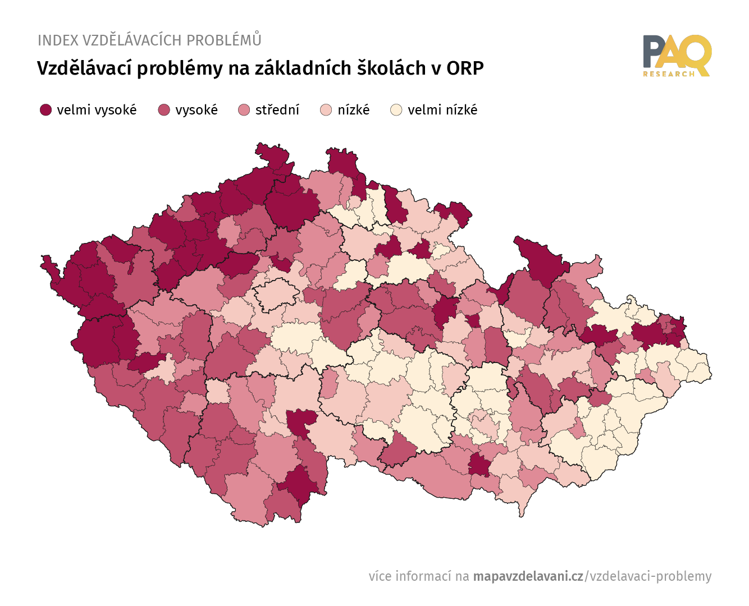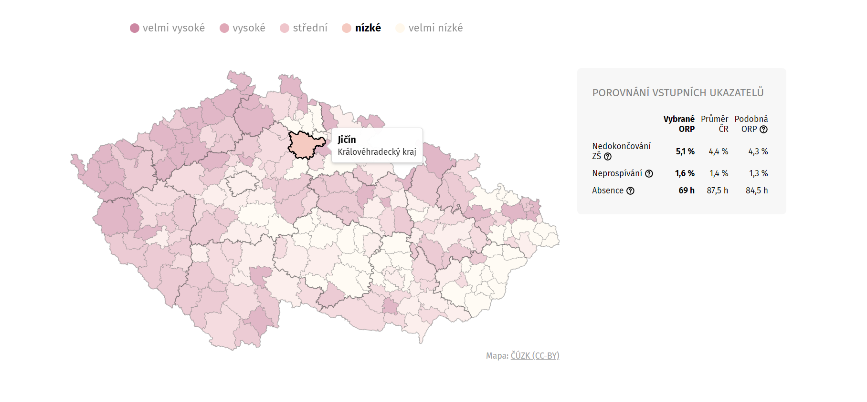

- Otázka: Co může za vzdělávací neúspěšnost?
Vzdělávací neúspěšnost souvisí s destabilizující chudobou rodin. Vzdělávací neúspěšnost pozorujeme především v regionech zatížených sociálními problémy – destabilizující chudoba rodin – projevuje se vysokou mírou exekucí a bytovou nouzí rodin s dětmi. Děti stresuje, ničí jejich vzdělávací aspirace a likviduje sociální a kulturní kapitál rodičů. Druhým sociálním problémem je socioekonomické znevýhodnění regionu – vysoká nezaměstnanost a celkově nižší vzdělanost v oblasti.
Hodnotí se Indexem sociálních problémů rodin s dětmi – tj. indexem destabilizující chudoby a indexem socioekonomického znevýhodnění. Destabilizující chudoba ovlivňuje rodiny a děti napřímo, protože souvisí se stresem a nejistotou, ztrátami bydlení, rozpadem sociálních vazeb a aspirací a nepřítomností pozitivních vzorů. Destabilizující chudoba úzce souvisí s exekucemi rodin, bytovou nouzí a podílem dětí žijících ve vyloučených lokalitách. Socioekonomické znevýhodnění vyjadřuje spíše obecnou vzdělanostní a pracovní strukturu regionu – tedy ekonomické příležitosti a lidský kapitál v dané oblasti. Může dlouhodobě omezovat prosperitu, ale nemusí se projevovat destabilizací rodin. Socioekonomické znevýhodnění souvisí s obecnější vzdělanostní strukturou regionu. Nezaměstnanost souvisí s oběma indexy.
ORP Jičín – bytová nouze (podíl dětí v bytové nouzi) – 0,5 %, průměr v ČR – 1,1 %; exekuce rodičů (podíl exekuovaných rodičů) – 13,8 %, průměr v ČR – 16,7 %; nezaměstnanost 2018 – 2 %, průměr v ČR – 3 %; velmi nízké vzdělání (podíl dospělých s ukončením vzděláním s max. základním vzděláním) – 8,5 %, průměr v ČR – 6,8 %; vyloučené lokality (podíl dětí žijících ve vyloučených lokalitách) – 2,9 %, průměr v ČR – 1,6 %.

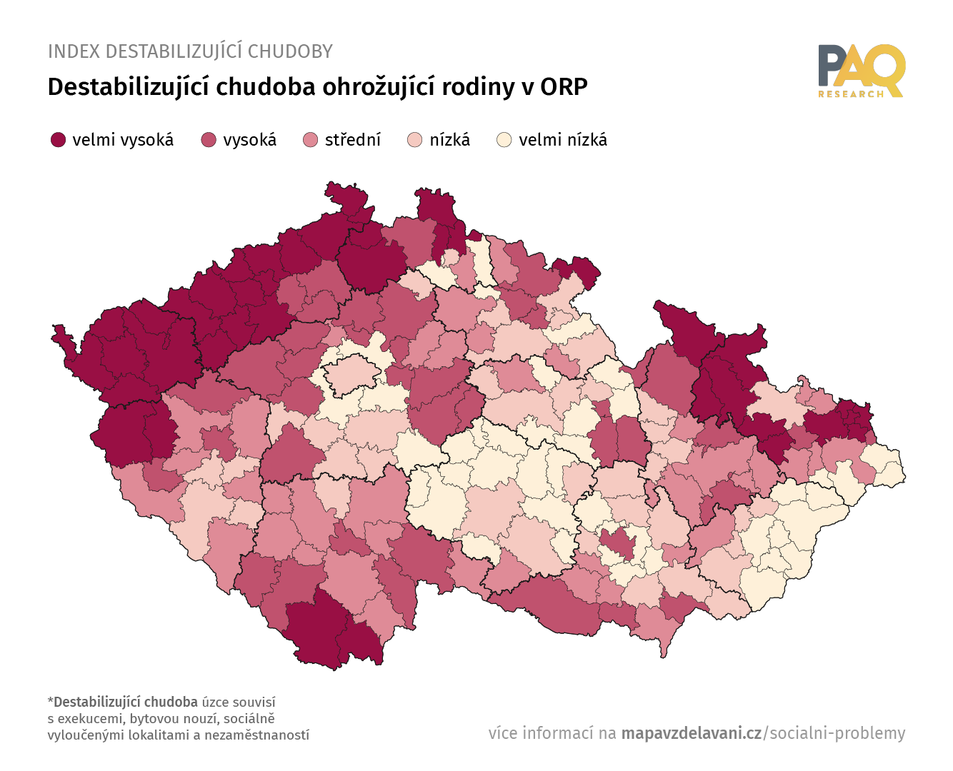

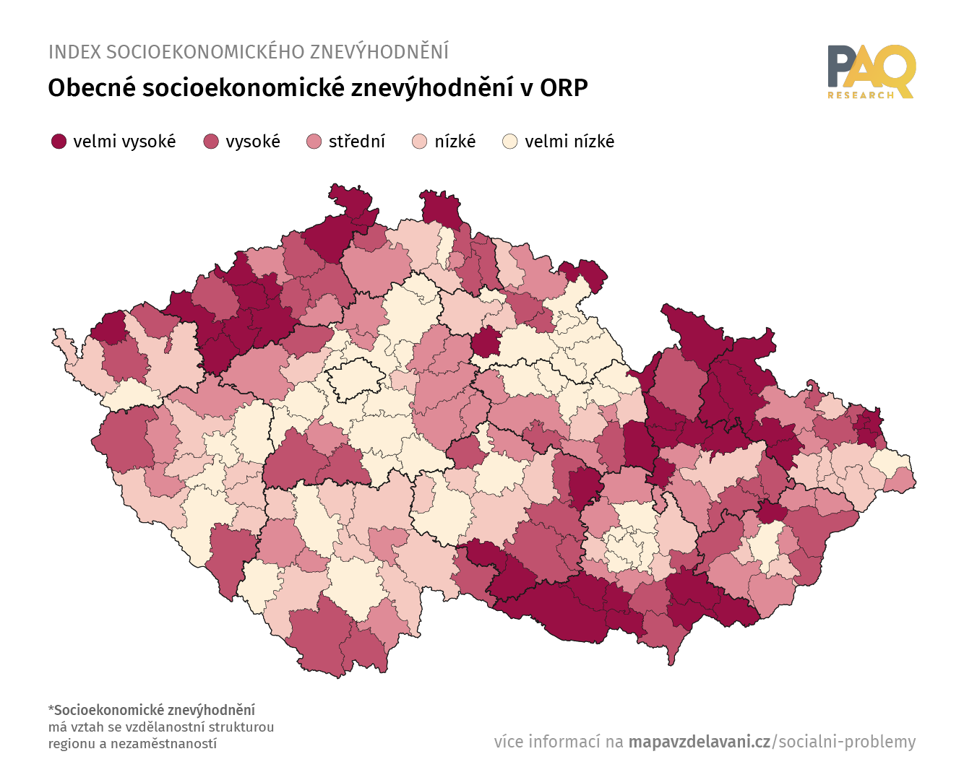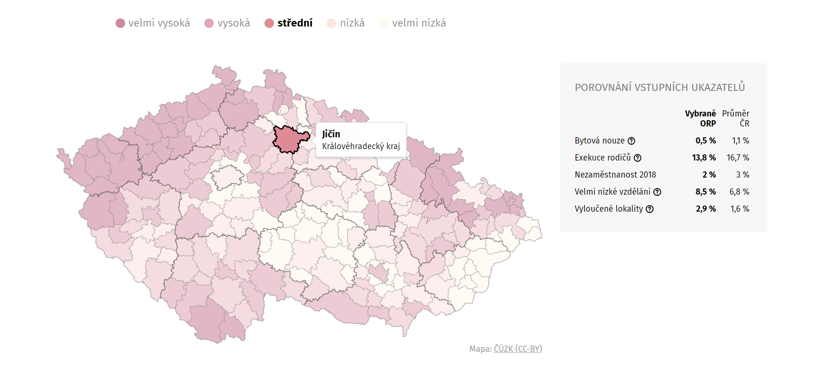

- Otázka: Jak si se vzdělávací neúspěšností umí poradit obce?
Rodinám mají pomáhat regionální sociální politiky. Samotným dětem zase předškolní výuka, kvalitní učitelé nebo školní psychologové. Které mikroregiony zaostávají za svou sociální situací? U každé obce s rozšířenou působností spočítali, jak vysoká by měla být míra vzdělávací neúspěšnosti na základě sociálních podmínek a tato čísla porovnali s realitou. Ve většině regionů vzdělávací problémy odpovídají sociální situaci. Některé obce musí zapracovat na výchozí sociální situaci rodin, jiné zejména na vzdělávacích podmínkách. Zaostávání vzdělávání za sociální situací může být dáno specifiky, které neměří či schopností sociálního systému obce a kraje pomáhat rodinám v nouzi. Příčiny ale mohou být i v samotném vzdělání – v kvalitě řízení škol, v dostupnosti kvalitních učitelů, psychologů a dalších podpůrných profesí či v předškolní péči, která pomáhá znevýhodněným dětem. Důvodem mohou být také velké rozdíly v kvalitě škol, kde sociálně znevýhodněné děti končí na horších či částečně segregovaných školách.
Pro ORP Jičín odpovídá sociální situace očekávání.
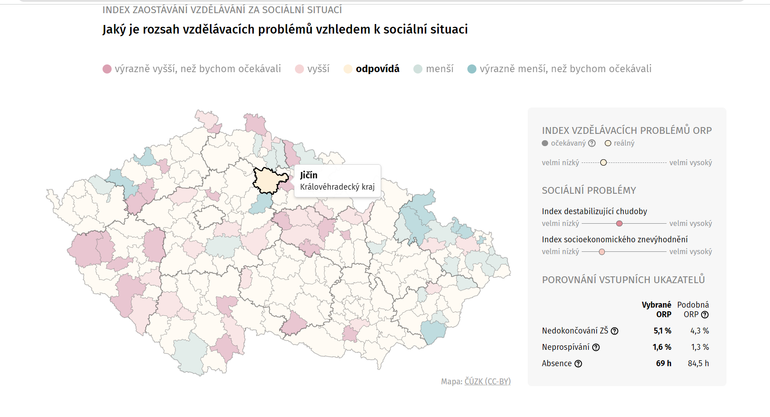

- Otázka: Pomáhá financování školám rozvíjet potenciál všech dětí?
Moc ne. Znevýhodněné obce nedostávají dost peněz. Finance na žáka pro ORP se příliš neliší mezi obcemi s nízkou a s vysokou mírou chudoby. Školy v chudých obcích, který by potřebovaly finance na dobré učitele, školní psychology, speciální pedagogy, sociální pracovníky nebo na doučování, nemají od státu výrazně vyšší podporu než bohaté regiony. Nepoměr se nedaří kompenzovat ani zřizovatelům, protože jde často o chudší obce, které si nemohou dovolit investice. Financování škol tak boj se vzdělávacími nerovnostmi neulehčuje.
Kolik peněz ročně získávají na jednoho žáka různé obce s rozšířenou působností? – ještě není zpracováno – bude zveřejněno během února 2022.
Pro ORP Jičín je index zaostávání na míře očekávání – index vzdělávacích problémů je na hodnotě 2, index destabilizující chudoby je na hodnotě 3, index sociálního znevýhodnění je na hodnotě 2.

